Оптимальный режим освещения для любого приложения
Компания B&R представляет осветительное оборудование для систем технического зрения
Системы технического зрения от B&R оснащены самым современным осветительным оборудованием. Гибкие осветительные ленты и фоновая подсветка обеспечивают оптимальные результаты даже в сложных условиях. Управление освещением синхронизировано с системой автоматизации в субмикросекундном диапазоне.
И камеры, и осветительные компоненты встроены в систему автоматизации, поэтому они легко синхронизируются с датчиками, положением двигателя и сигналами от основного приложения, управляющего оборудованием. Микросекундная точность гарантируется даже при синхронизации нескольких камер и источников освещения.
Широкий спектр возможностей
Осветительные ленты доступны в виде отдельных компонентов или в формате модулей для кольцевой подсветки с четырьмя, шестью или восемью светодиодами. Фоновая подсветка доступна в двух типоразмерах. В каждый осветительный модуль могут быть установлены светодиоды нескольких цветов (до четырех цветов в модуле). Доступны светодиоды, излучающие свет в видимом спектре (белый или цветной), а также ультрафиолетовые и инфракрасные светодиоды. Используя их, можно достичь оптимальных освещенности, контрастности, цвета и интенсивности света для решения любой конкретной задачи.
Электронная регулировка позволяет менять угол излучения осветительных модулей B&R в диапазоне от -40 ° до 90 °. Для разных продуктов, производимых на одной линии, можно задать разные настройки угла излучения. Этот параметр можно сохранить как часть рецепта для партии.
Настройка в ходе производства
Все остальные параметры освещения также можно настроить во время работы оборудования для достижения оптимальной освещенности или для адаптации к новым продуктам. Используя светодиодов разных цветов, можно настраивать излучаемую длину волны и тем самым оптимизировать контрастность прямо в ходе производственного процесса.
Глаза машины
Компания B&R бесшовно интегрировала систему технического зрения в свою систему автоматизации. Система технического зрения включает в себя интеллектуальные камеры, качественные объективы, настраиваемые осветительные компоненты и мощные алгоритмы обработки изображений. Решение интегрировано в систему B&R на всех уровнях - доступ к функциям технического зрения можно получить из среды разработки, операционной системы реального времени и машинного приложения. Любой инженер-программист теперь может самостоятельно решить большую часть задач, в которых необходимо использовать техническое зрение.

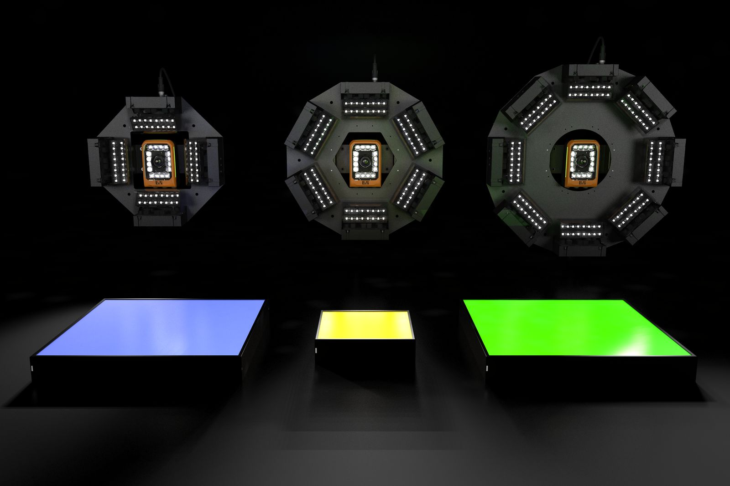
Ассортимент осветительного оборудования от B&R включает линейные осветительные модули, фоновую и кольцевую подсветку.

О компании B&R
Компания B&R специализируется на инновационных решениях в сфере промышленной автоматизации, а также имеет представительства по всему миру со штаб-квартирой в Австрии. Продукция B&R сочетает в себе уникальные инженерные разработки и передовые технологии, и по праву завоевала международное признание и любовь клиентов. В портфолио B&R всегда найдется комплексное решение практически для любой задачи современной промышленности: автоматизация отдельных машин или целых заводов, продвинутое управление движением, визуализация, встроенные технологии безопасности и многое другое. Технологии промышленной полевой шины POWERLINK и openSAFETY, так же, как и мощная среда разработки Automation Studio являются основой постоянного совершенствования техники автоматизации и успеха компании на рынке. Дух инноваций позволяет компании B&R быть на острие прогресса, превосходя самые смелые ожидания своих клиентов.
Более подробную информацию Вы сможете найти на www.br-automation.com.

